2015学年第二学期期终质量调研
八年级物理试卷
(时间：考试60分钟，满分：100分) 2016.6
一、单项选择题（共18分）
1．人体的正常体温是
A．33℃ B．35℃ C．37℃ D．39℃
2．下列各物理量中，可以用来鉴别物质种类的是
A．质量 B．热量 C．密度 D．体积
3．“墙角数枝梅，凌寒独自开，遥知不是雪，为有暗香来”，“暗香来”的原因是
A．分子在不停地做无规则运动 B．分子间存在着吸引力
C．分子是很小的 D．分子间存在间隙
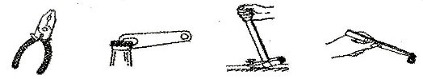
4．如图1所示，属于费力杠杆的是
图1
A．钢丝钳 B．起子 C．羊角锤 D．镊子
5．甲机器的功率为100瓦，乙机器的功率为200瓦，两台机器正常工作时，下列说法中正确的是
A. 甲机器做功一定快 B．乙机器做功一定快
C. 甲机器做功一定多 D．乙机器做功一定多
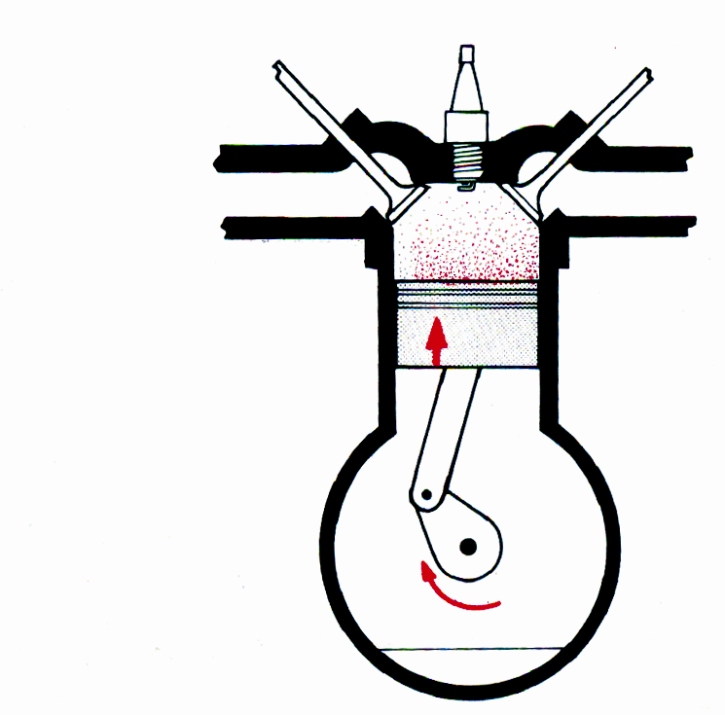
6．如图2所示，是四冲程汽油机工作时的一个冲程，下列说法中正确的是
图2
A 这是做功冲程，此过程中机械能转化成内能
B 这是做功冲程，此过程中内能转化成机械能
C 这是压缩冲程，此过程中内能转化成机械能
D 这是压缩冲程，此过程中机械能转化成内能
7．如图3所示，分别用F₁、F₂、F₃、F₄匀速提升同一重物，若不计滑轮自身的重力及摩擦，则
图3
F₁
A

F₂
A

（a） （b） （c） （d）
F₃
A

F₄
A

A．F₁＝F₂＞F₃＝F₄ B．F₁＞F₂＞F₃＞F₄
C．F₁＝F₂＞F₃＞F₄ D．F₁＝F₂＞F₄＞F₃
8.铝块质量是铁块质量的4倍，铝的比热容是铁的2倍，则当它们放出相等的热量时，铝块降低的温度与铁块降低的温度之比是
A．2:1 B．1:2 C．1:8 D．8:1
9. 飞机设计师为减轻飞机的质量，将一钢制零件改为铝制零件（ρ_{钢}=7.9×10³千克/米³、ρ_{铝}=2.7×10³千克/米³），使其质量减小208千克。则所需铝制零件的质量是
A．54千克 B. 108千克 C. 208千克 D. 262千克
二、填空题（共31分，第17题最后一空2分，其余每空1分）
10．水的比热容是 4.2×10³焦/（千克·℃），它表示的物理含义是 （1）
，吸收的热量是4.2×10³焦。人们常说“水是生命之源”，一杯水当喝掉半杯后，剩下水的比热容 （2） （选填“变大”、“变小”、“不变”），汽车发动机用水作冷却剂，是因为水的比热容在常见的物质中比较 （3） ，现有质量和初温相等的水和煤油，放出相等热量，（4） 的末温较高。
11. 两杯体积相同的清水，同时分别滴入一滴红墨水，出现如图4（a）、（b）所示的情景，这是 （5） 现象，液体温度较高的是 （6） （选填“a”或“b”）)杯中液体。如图5所示是小明同学在用温度计测水的温度时的情景，A图中操作的错误是温度计的
（7） ；B图读数中的错误是 （8） 。
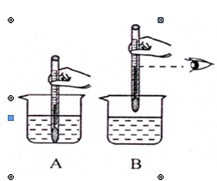
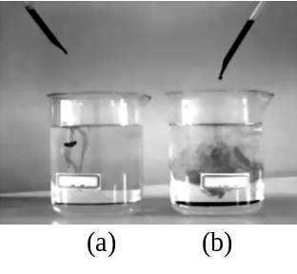
图4

图5

12. 物理学上把某种物质 （9） 叫做这种物质的密度。密度是物质的一种
（10） （选填“属性”或“特性”），物质密度的大小与质量或体积的大小（11）
（选填“有关”或“无关”）。一个玻璃瓶最多能装入1.6千克酒精，则用此玻璃瓶（12） （选填“能”或“不能”）装入1.6千克水。（酒精的密度为0.8×10³千克/米³）
13.如图6所示，小女孩荡秋千时，当她从高处A向低处O摆动过程中， （13） 逐渐减小， （14） 逐渐增大，其中在 （15） 点时，动能最大(选填“A”、“B”或“O”点)。
14．如图7所示，一重为200牛的物体A，用20牛的水平拉力拉滑轮，物体A以1米/秒的速度在水平面做匀速直线运动，若不计滑轮的重力及绳与滑轮的摩檫，物体A与水平面之间的摩檫力为 （16） 牛，在4秒内拉力做功 （17） 焦，拉力的功率为 （18） 瓦。
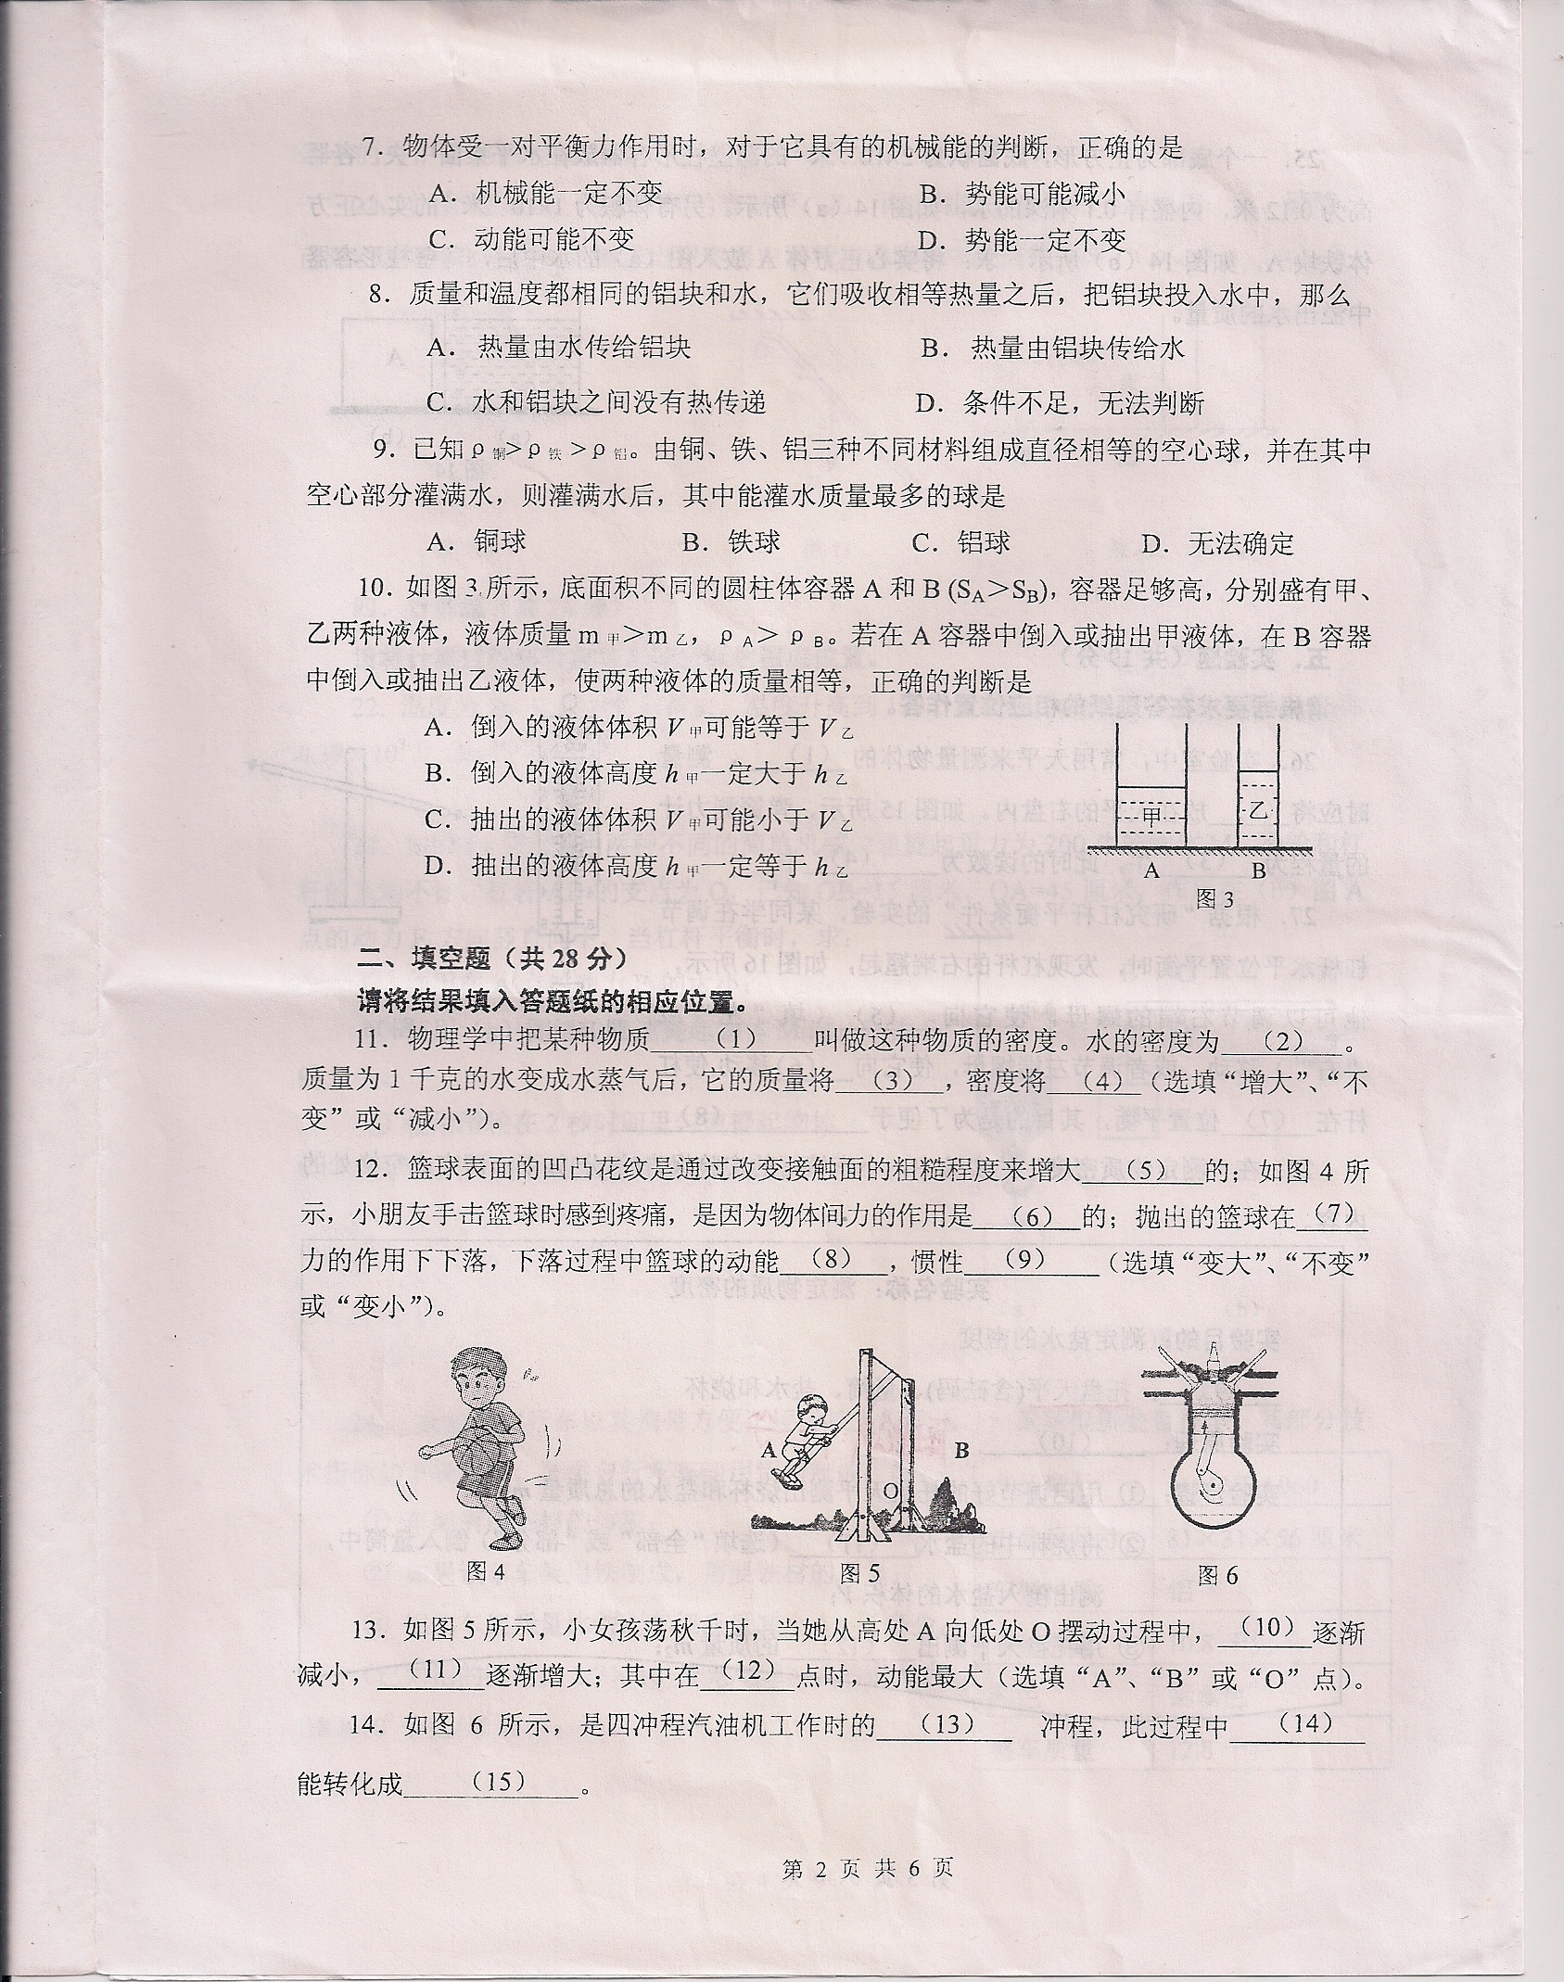
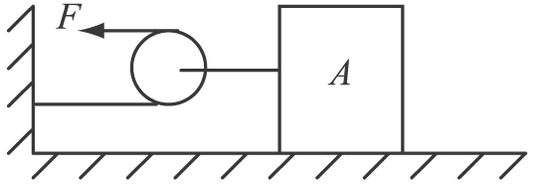

图7

图6
15．改变物体内能的方式有 （19） 和做功两种，两者对改变物体内能是 （20）
的。把质量和初温都相同的铁球、铝球和铜球同时投入一直沸腾的水中，一段时间后，三球的温度变化（21） （选填“相同”或“不相同”）。其中吸收热量最多的是（22）
球。(c_{铝}＞c_{铁}＞c_{铜})
16．如图8所示，分别利用甲、乙两滑轮匀速提起两个相同的重物（不计滑轮重力及摩擦），其中甲装置为（23）滑轮，它的优点是可以 （24） ，乙装置把它看作杠杆时，其支点在 （25） (选填“A”、“B”或“C”)点；若相同时间内，拉力F₁、F₂做相同的功，则拉力F₁、F₂做功时的功率P₁ （26） P₂，重物被竖直提升的高度h_{甲}（27） h_{乙}（最后两空均选填“小于”、“等于”或“大于”）。
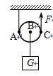
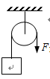
2

1

G

甲 乙
图8
17．如图9所示，某同学探究物体对外做功时能量的转化和变化情况。他利用酒精灯给试管和水加热【如图（a）】，当水沸腾后，水蒸气会把瓶塞“冲”出去【如图（b）】，在研究过程中发现，如将瓶塞塞的紧一些，酒精灯对试管和水的加热时间会长一些，瓶塞被“冲”出去的距离会远一些【如图（c）】。
（1）观察图（a）和图（b）或图（a）和图（c）可知在该实验过程中，水蒸气对瓶塞（28） ，
在此实验中，能量的转化过程是 （29） 。
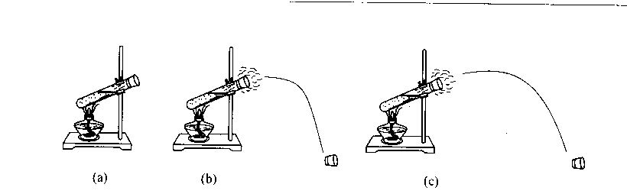
（2）通过图（b）和图（c）的研究可以得出初步结论：（30） 。
三、作图题（共9分）
图9
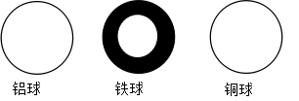
18．图10中，轻质杠杆OA在力F₁、F₂的作用下处于静止状态，L₂为力F₂的力臂。请在图中画出力F₁的力臂L₁和力F₂的示意图。
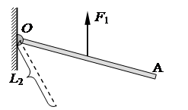
图11
图10

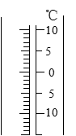
19．如图11所示，分别有铜、铁、铝制成的空心球，（ρ_{铜}＞ρ_{铁}＞ρ_{铝}），它们的体积和质量都相等，图中已画出了铁球的内部结构，白色表示铁球的空心部分，请画出铝球和铜球内部空心部分的大致结构。
20．2016年1月，申城遭遇“最冷一周”，最低气温约为-8℃，如图12所示，是一只温度计的局部示意图，请用笔将细管内的水银部分涂黑。

四、计算题（共22分，4+5+6+7=22分）
21．对质量为200克的铜块加热，铜块的温度从20℃升高到70℃。求：
图12
（1）铜块升高的温度△t。
（2）铜块吸收的热量Q_{吸}。［c_{铜}=0.39×10³焦/（千克·℃）］

22．如图13所示，在轻质杠杆OB的B端挂一个重为100牛的物体，OA为0.4米，AB为0.2米。若使杠杆能在水平位置保持静止，求：作用在A点最小力F的大小及方向。

图13
O
G
B
A

23．如图14所示，举重运动员在1秒内将1500牛的杠铃匀速举高了2米，试求：
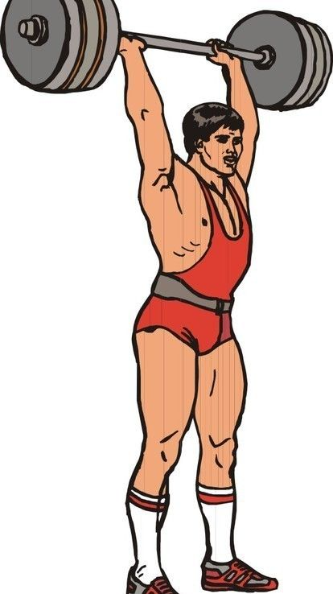
（1）运动员上举过程中对杠铃做的功为多少？
（2）运动员上举过程中的功率为多少？
（3）运动员举起杠铃后在2秒内向前走动1米，运动员对杠铃又做了多少功？

图14

24．在一个溢水杯中装满水，杯和水的总质量为0.6千克；将一实心金属球浸没到杯内水中，测得杯中共溢出2×10⁻⁴米³水，这时杯、剩余水及金属球的总质量为1.2千克。求：
（1）杯中溢出水的质量。（2）金属球的质量和体积。（3）金属球的密度。

五、实验题（共20分）
25．在探究杠杆平衡条件的实验中。挂上钩码后，杠杆的状态如图15所示，该装置 （1）
（选填“是”或“不是”）处于平衡状态。此时可以通过调节 （2）
，使杠杆在水平位置平衡，目的是为了 （3） 。实验中，小明和小华先做了第一次实验，方法是：先确定动力F₁=2.0牛，动力臂L₁=0.2米，阻力F₂=4.0牛，此时小华认为L₂的位置应通过杠杆平衡条件的公式计算得到，而小明认为L₂的位置应通过移动另一组钩码使杠杆在水平位置平衡时从杠杆上读出。你认为 （4）
（填“小明”或“小华”或“两者”）的想法是正确的。
如图16所示，双手用力使塑料尺弯曲，此时塑料尺具有 （5） 能；释放右手使塑料尺弹击橡皮，被弹出的橡皮具有 （6） 能。
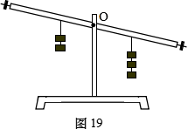
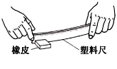

图15
图16
26．在“探究物质的质量与体积的关系”实验中，某同学填写的实验报告（部分）如下，请完成空格处的内容。
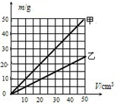
实验名称 ××××××
（7） ：探究物质的质量与体积的关系
实验器材：天平、 （8） 、烧杯、甲、乙
两种不同液体
实验步骤：……………
实验数据：……………
数据处理：将表格中记录的数据画成图中的m—V
图像。
实验结论：（1）分析m—V图中的甲或乙直线上质量与体积变化的倍数关系，可以
归纳出的初步结论是 （9） 。
（2）分析m—V图中相同体积的的甲、乙不同液体的质量关系，可以归纳出的初步结论是 （10） 。
27．小李和小崔同学选用托盘天平（带砝码）、量筒和烧杯等实验器材测量食用油的密度，他们设计的实验方案如下表。
小李的方案 | 小崔的方案
1．用调节好的天平测出空烧杯的质量m₁；  2．向烧杯中倒入一些食用油，测出烧杯和油的总质量m₂，则这些食用油的质量  m＝ （11） ；  3．再将烧杯中的食用油倒入量筒中，测出食用油的体积V；  4．计算出食用油的密度ρ。 | 1．将天平置于水平实验桌上，立即调节平衡螺母，使横梁平衡；  2．用天平测出装有适量食用油的烧杯的总质量m₁；  3．将烧杯中的一部分食用油倒入量筒中，记录量筒内食用油的体积V；  4．测出烧杯及剩余食用油的总质量m₂；  5．计算出食用油的密度ρ＝ （12） 。
① 完成上述两个方案中空白处的填空。
② 交流方案时，发现小崔的方案中有一处错误，请你帮助指出并更正： （13） 。
③ 更正错误后，比较两个方案，你认为 （14） 方案测得的密度ρ会偏大，理由是 （15） 。
28．某小组同学通过实验探究物质吸收热量的多少与哪些因素有关，他们用相同的酒精灯对一定质量的水进行加热，并测出水升高的温度和相应的加热时间，实验结果如表一所示。然后他们改变水的质量继续进行探究，水升高的温度和相应的加热时间结果如表二、表三所示。（设水在相等时间内吸收的热量相等）
表一 100克水 表二200克水 表三 500克水
实验
序号升高温度
（℃）加热时间
（分钟）15121023153
实验
序号升高温度
（℃）加热时间
（分钟）42.5155 267.53
实验
序号升高温度
（℃）加热时间
（分钟）7558101091515

（1）分析比较实验序号1、2、3或4、5、6或7、8、9中的相关实验数据，可得出的初步结论是：质量相等的同种物质， （16） 。
（2）分析比较实验序号 （17） 中相关实验数据，可以得出的初步结论是：质量不等的同种物质，升高相同的温度，质量越大，吸收的热量越多。
（3）进一步综合分析比较实验序号1、4或2、5或3、6中的相关实验数据，可得：同种物质，当 （18） ，吸收的热量相等。
（4）为了结论更具有普遍性，小张认为还需进一步进行实验，请在表四中填入拟进行实验的数据，以完成他的研究目的。
表四 （19）
实验  序号 | 升高温度  （℃） | 加热时间  （分钟）
4 | （20） | /
5 | （21） | /
6 | （22） | /

2015学年第二学期期终质量调研
八年级物理试卷
评分参考
一、选择题  （每题2分） | 1. C 2. C 3. A 4. D 5. B  6. D 7. D 8. C 9. B
二、填空题  （每空1分，最后一空  2分，  共31分） | 10. 质量为1千克的水，温度升高1℃时； 不变； 大； 水  11. 扩散； “b”；  玻璃泡与容器底接触； 读数时温度计拿离了被测液体  12. 单位体积的质量； 特性； 无关； 能  13. 重力势能； 动能； O  14. 40； 160； 40  15. 热传递； 等效； 相同； 铝  16. 定； 改变用力方向； A； 等于； 等于  17. 做功； 内能转化为机械能；  物体对外做功时，内能越大，转化的机械能就越大。
三、作图题  （共9分） | 18. 力臂1分，力2分。  19．画对一个2分，都对得3分。  20．位置找对1分，涂对2分。
四、计算题  （共22分4+5+6+7  =22分） | 21．（1）Δt=70℃-20℃=50℃ 1分  （2）Q_{吸}＝c mΔt＝0.39×10³焦/（千克·℃）×0.2千克 ×50℃  ＝3.9×10³焦 （公式1分、代入1分、结果1分）
四、计算题  （共22分4+5+6+7  =22分） | 22．F_{B}＝G＝100牛 1分  F×l_{A}＝F_{B}×l_{B} 1分  F×0.4米＝100牛×0.6米 1分  F＝150牛 1分  方向垂直杠杆向上（或竖直向上）。 1分
四、计算题  （共22分4+5+6+7  =22分） | 23．  （1）W=Fs=1500牛×2米=3000焦 （公式1分、代入1分、结果1分）  （2）p=W/t=3000焦/1秒=3000瓦 （公式1分、代入、结果1分）  （3）0 （结果正确得1分）
四、计算题  （共22分4+5+6+7  =22分） | 24．  （1）m_{溢水}=ρ_{水}V_{溢水}=1×10³千克/米³×2×10⁻⁴米³=0.2千克  （公式1分、代入1分、结果1分）  （2）m_{金}=1.2千克＋0.2千克－0.6千克=0.8千克 1分  V_{金}=V_{溢水}=2×10⁻⁴米³ 1分  （3）ρ_{金}=m_{金}/V_{金}=0.8千克/2×10⁻⁴米³=4×10³千克/米³  （公式1分、代入、结果1分）
五、实验题  （共20分） | 25. 是；  钩码在杠杆上的位置或增减钩码的个数；  便于直接在杠杆上读出力臂值；  小明； 弹性势； 动  26. 实验目的； 量筒；  同种液体，质量与体积成正比；  相同体积的不同种液体，质量不同。  27. ① m₂－m₁ (m₁－m₂)/V  ② 第1步骤中，调节平衡螺母前游码应该移到左端零刻度处。  ③ 小李。  烧杯中的食用油倒入量筒时，会有一部分油倒不干净，测出的食用油体积偏小，使得测得的密度偏大。  28. 吸收的热量与升高的温度成正比；  1、5、7（或2、8，或3、9）；  质量与升高温度的乘积相等时；  100克酒精 （答案合理均可）  5、10、15 （答案合理均可） 共 1分

